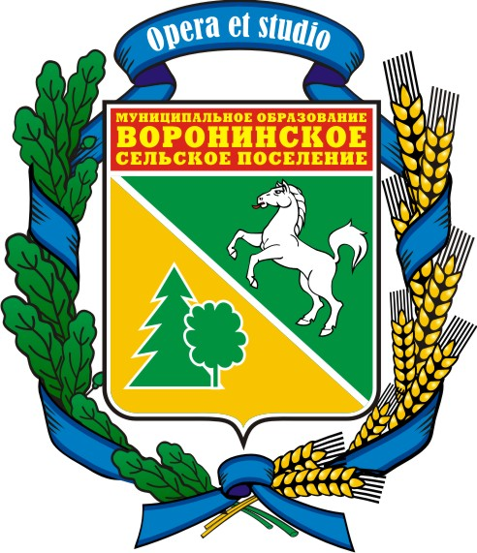

МУНИЦИПАЛЬНОЕ ОБРАЗОВАНИЕ
«ВОРОНИНСКОЕ СЕЛЬСКОЕ ПОСЕЛЕНИЕ»

АДМИНИСТРАЦИЯ ВОРОНИНСКОГО СЕЛЬСКОГО ПОСЕЛЕНИЯ

РАСПОРЯЖЕНИЕ

«_18__» ____01____ 2024г. № ______
д. Воронино

Об утверждении графика проведения
встреч с населением на территории
МО «Воронинское сельское поселение» на 2024 год

В соответствии с Федеральным законом от 06.10.2003 № 131-ФЗ «Об общих принципах организации местного самоуправления в Российской Федерации», распоряжением Губернатора Томской области от 02.02.2010 № 24-р «О проведении главами муниципальных образований Томской области регулярных встреч с населением», распоряжением Администрации Томского района от 18.03.2016 № 94-П «О проведении встреч с населением на территории муниципального образования «Томский район» и распоряжением Главы Воронинского сельского поселения № 2 от 14.01.2022 « О проведении встреч с населением на территории МО «Воронинское сельское поселение»,

СЧИТАЮ НЕОБХОДИМЫМ:

1. Утвердить график проведения встреч с населением на территории муниципального образования «Воронинское сельское поселение» на 2024 год согласно приложению.
2. Утвердить постоянный круг вопросов, обсуждаемых на встречах с населением муниципального образования «Воронинское сельское поселение» в 2024 году согласно приложению 2 к настоящему распоряжению.
3. Управляющему Делами разместить настоящее распоряжение на сайте МО «Воронинское сельское поселение» в информационно-телекоммуникационной сети «Интернет».
4. Контроль за исполнением настоящего распоряжения оставляю за собой.

Глава Воронинского сельского поселения А.В. Малышев

Приложение №1 к распоряжению
Главы Воронинского сельского поселения
от 18.01.2024 г №

График встреч с населением на территории Воронинского сельского поселения в 2024 году
№ п/п | Наименование сельского поселения | Дата проведения
1 | д. Воронино | июнь, октябрь
2 | с. Семилужки | июнь, октябрь
3 | д. Сухоречье | июнь, октябрь
4 | д. Новомихайловка | июнь, октябрь

Приложение №2 к распоряжению
Главы Воронинского сельского поселения
от 18.01.2024 г №

Постоянный круг вопросов, обсуждаемых на встречах с населением
Воронинского сельского поселения в 2024 году

1. Перспективы социально-экономического развития Воронинского сельского поселения.
2. Развитие инфраструктуры Воронинского сельского поселения.
3. Работа ресурсоснобжающей организации и благоустройство территорий.

